Анкета-заявка
на участие
в XII Всероссийском заочном конкурсе учебных проектов
в образовательной области «Технология» имени М.И.Гуревича
- Фамилия, имя, отчество автора проекта (полностью)

Михеева Вероника Анатольевна
- Фамилия, имя, отчество руководителя проекта (полностью)
Турчина Елена Юрьевна
3. Тема проекта
Креативный интерьер: необычная картина в стиле экопластика
4. Адрес школы
индекс 603106, регион: Нижегородская область,
город: Нижний Новгород, улица: Надежды Сусловой, дом №5, кор.3
федеральный телефонный код города: 831телефон/факс 4685283
МАОУ «Школа №44 с углубленным изучением отдельных предметов»
e-mail (автора или руководителя) alena0318@inbox.ru (указать обязательно)
Дата заполнения_09.04.2019

Муниципальное автономное общеобразовательное учреждение

«Школа № 44 с углубленным изучением отдельных предметов»

Советского района г. Нижнего Новгорода

Технология

Проект

Тема: Креативный интерьер:

необычная картина в стиле экопластика

Выполнила: ученица 8 класса
Михеева Вероника Анатольевна

Руководитель: Турчина Елена Юрьевна

Нижний Новгород
2019г.
Содержание

Стр
1. Актуальность темы 3
2. Проблемная ситуация………………………………………………………4
3. Цель и задачи проекта……………………………………………………...5
4. Исследование……………………………………………………………….5
4.1. Виды декоративно-прикладного искусства 5
4.2. Искусство Ошибана 7
4.3. Флоризм: новое искусство в России 8
4.4. Знаменитая «Юрковка» 11
5. Эко-стиль в современном интерьере 13
5.1. Картины из природных материалов как часть декора любой
комнаты……………………………………………………………..14
5.2. Панно для кухни 15
5.3. Панно для ванной комнаты 17
6. Экологическое обоснование изготовления картины из природных материалов 18
6.1. Опрос среди учащихся 18

6.2. Преимущества экологичных картин…...………………………….21
7. Первоначальные идеи и выбор лучшей 22
8. Экономическое обоснование проекта 24
9. Технология изготовления картины из природных материалов 25
10. Заключение 26
11. Список использованной литературы и интернет-ресурсов 28

- Актуальность
Все чаще в последнее время мы отдаем предпочтение отделке жилых помещений природными материалами. Предметы декора из природных материалов не только оживляют интерьер, но и несут положительную энергетику, согревая душу и напоминая о чем-то приятном. Большинство людей стараются как можно лучше украсить свое жилище или рабочее место (кабинет, уголок и т.д.), используя для этого различные предметы искусства, включая панно и картины. Созданные профессионалами, зачастую они стоят достаточно больших денег, поэтому многие люди изготавливают красивые тематические панно и картины своими руками. Как выглядит картина, созданная при помощи кисти и красок, известно всем. Но ведь сама природа предоставляет нам множество материалов, из которых можно делать прекрасные панно, пейзажи и многое другое.
Актуальность данной темы заключается в том, что в настоящее время экологический стиль считается одним из самых востребованных. Эко- дизайн (или натюрель) воплощается в природных материалах и естественных цветах. Само понятие «экопластика» включает в себя и такую многогранную составляющую как экологичность, что предполагает, с одной стороны, натуральность и естественность (т.е. безвредность для здоровья), с другой стороны, необходимость бережного отношения к природе (культура поведения и отношения к природному окружению).
Выбор материалов, который дает природа, огромен, а сделать красивейшее украшение интерьера или подарок близкому человеку можно и без траты больших средств, что имеет важное значение в условиях нестабильной экономической ситуации и сохранении семейного бюджета. К тому же работа с природным материалом увлекательна и необычна.
Картина, выполненная в стиле экопластика своими руками из природных материалов, – это красиво и оригинально. Каждая из них является авторской работой, не имеющей аналогов. Неповторимость изделия, оригинальность этой работы делает ее самым незабываемым даром для родных и близких. Композиции получаются яркие, красочные, долговечные и могут украсить интерьер любого помещения – будь то квартира, загородный дом, офис, школьный кабинет.
Современный дом – он гораздо больше, чем четыре стены. Окружающая природа оказывает немалое влияние на тенденции в дизайне интерьера. Когда идет речь о создании стильного оформления интерьера, использование экологичных материалов – всегда верное решение. Натуральные материалы в интерьере больше не дань моде, а насущная потребность: жителям больших городов не хватает контакта с природой. Использование предметов декора из природных материалов имеет много преимуществ. Они долговечны, экологичны, благодаря им интерьер приобретает индивидуальные черты. Времена меняются, а натуральные материалы остаются актуальными всегда.
Изделия из природных материалов, в том числе и картины, могут быть очень экономичным, экологически чистым предметом современного интерьера вашего дома, дадут ощущение свежести и близости к природе.

2. Проблемная ситуация

После ремонта в прихожей на прежнее место поместили картину, висевшую ранее. Своим сюжетом и цветовой палитрой в обновленный интерьер картина не вписалась, вызывая визуальный диссонанс. Ее пришлось снять и убрать, но обновленный интерьер стал выглядеть незавершенным и безликим. Было принято решение о замене этой картины на другую. Мне захотелось не просто украсить прихожую, а сделать ее неповторимой, необычной, гармоничной. Так родилась идея создать своеобразную визитную карточку нашего дома – картину, выполненную из природных материалов, которая будет гармонировать с цветовой гаммой и растительными орнаментами обоев и мебели, и станет «последним штрихом» в создании интерьера прихожей.

3. Цель проекта
Разработать и создать экологически чистый и экономически выгодный предмет декора (необычную, оригинальную и красивую картину) для украшения интерьера дома собственными руками, с использованием различных природных материалов.
Задачи:
- Расширить представление о разнообразии видов искусства живописи без использования красок (ошибана,экопластика, флористика, флорийская мозаика).
- Изучить историю появления изделий из природных материалов и привлечь внимание к такому необычному виду творчества, как создание картин из природных материалов.
- Развивать умение видеть прекрасное в природе.
- Сформировать представление о том, что оригинальный и недорогой предмет интерьера можно создать своими руками с минимальными затратами.
4. Исследование
4.1. Виды декоративно-прикладного искусства
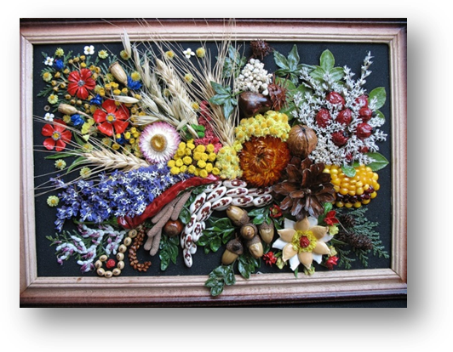Экопластика – это такой вид художественного творчества, в котором произведение создается в сотворчестве с великим художником – Природой: это создание оригинальных картин, изделий и композиций из природного материла. Художественный образ рождается на основе готовой природной формы (шишки, ветки, ракушки) и сохраняются ее исходные признаки и свойства (конфигурации, цвет, фактура). Это слово строится на основе двух производных слов «экология» (наука о доме, как среде обитания в широком смысле этого понятия) и «пластика» (динамичная форма и процесс формообразования в самом широком смысле). Дары природы являются одним из самых разнообразных материалов для украшения интерьера. Для этого необходимы: фантазия, терпение и желание. Именно они позволят увидеть в обычной коряге фигуру лесного оленя, а в желуде — симпатичного цыплёнка. Природа уже создала уникальные поделки, остаётся только немного оформить их, дополнив отдельными элементами. Термин «экопластика» вводится авторами в один смысловой ряд с такими понятиями, как «конструирование из природного материала», «флористика», и «дизайн».
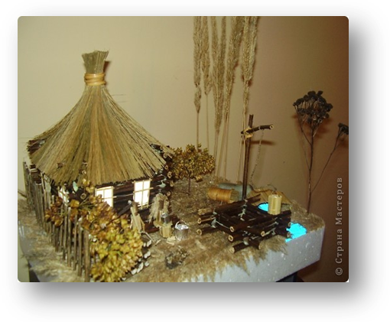«Конструирование из природного материала» подразумевает создание разного рода целостностей путем их преобразования или соединения частей, создание конкретных изделий из конкретного природного материала.
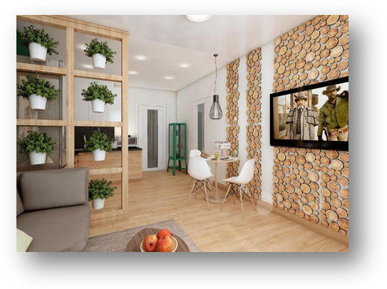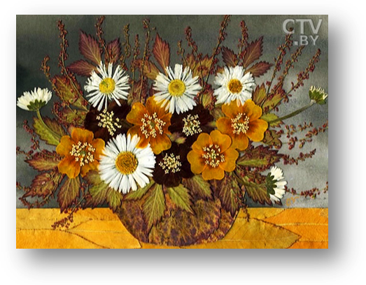 «Флористика» - разновидность декоративно-прикладного искусства, которое воплощается в создании флористических работ (букетов, композиций, панно, коллажей) из разнообразных природных материалов (цветов, листьев, трав, ягод, плодов, орехов и т. д.), которые могут быть живыми, сухими или консервированными. Данный термин произошел от латинского слова flora, которым в ботанике обозначают растительный мир. Также этот термин по-другому называют "флористическим дизайном" (происходит от английских слов floral design).
«Дизайн» (от английского Design – проектировать, конструировать) – это деятельность, связанная с конструированием вещей и интерьеров. В искусстве дизайна наличествуют основные качества художественного произведения: содержательность, форма, образность, декоративность. Дизайн может быть ориентирован как на создание красивых полезных предметов (игрушек, сувениров, предметов одежды и интерьера), так и на эстетическую организацию пространства. Использование в интерьере натуральных материалов не теряет своей актуальности никогда. Если они к тому же подвержены минимальной обработке или совсем лишены таковой — это придает им еще большую ценность.

4.2. Искусство ошибана
Сложно сказать, когда именно появились такие произведения искусства. У древних народов встречаются изделия, украшенные сложными многофигурными композициями из разрезанных на кусочки игл дикобраза, сухих зернышек, ракушек и других даров природы, так что можно смело утверждать, что это один из старейших видов рукоделия.
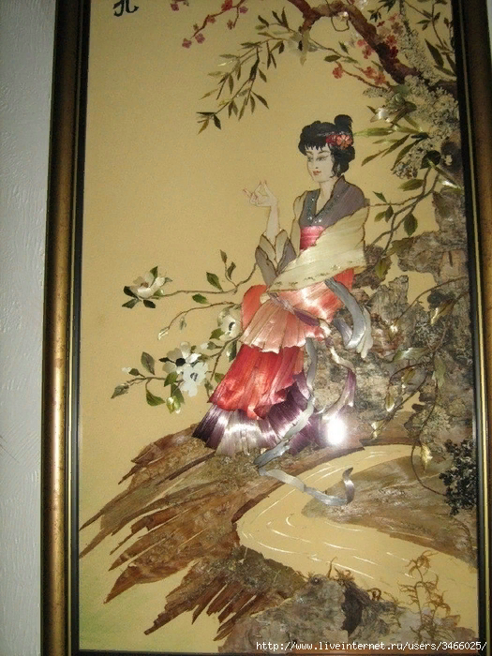Работая с высушенными растениями, человек в первую очередь стимулирует память о том, что все мы дети природы. Одним из способов общения человека с природой является техника Ошибана.
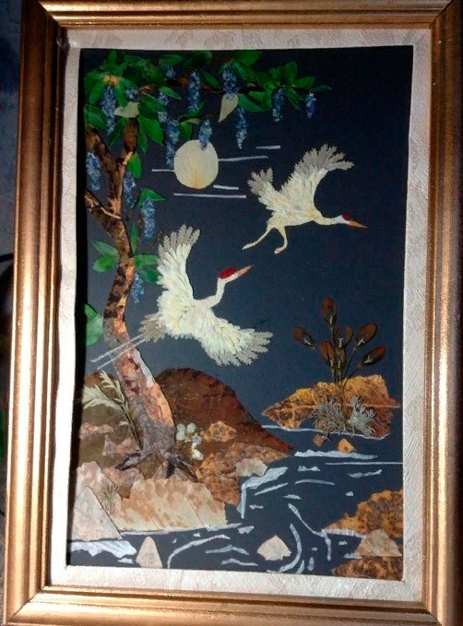Ошибана (или Осибана) начала свое возникновение еще в V-III веках. Это древнее искусство живописи без использования красок, аппликация высушенными растениями, в наше время становится популярным, как и в древние времена. Таким необычным искусством растительной живописи занимались во многих странах, таких как: Китай, Таиланд, Корея. Но самым совершенным искусство Ошибана стало в стране восходящего солнца- Японии, где оно возникло около 6 веков назад и существует многие сотни лет. В переводе с японского "осибана" означает "прессованные цветы". Для изготовления ошибана-картин японцы используют плоские засушенные растения. В течение многих веков японцы уделяют особое внимание растениям и цветам вокруг них, почитая их как символическое земное звено, соединяющее все живые существа. Оказывается, эта техника несет в себе не только создание красоты и грации, но еще и развивает в человеке настойчивость, наблюдательность, поразительную концентрацию и удивительное терпение, одни из главных качеств не только великолепного самурая, но и обычного человека.
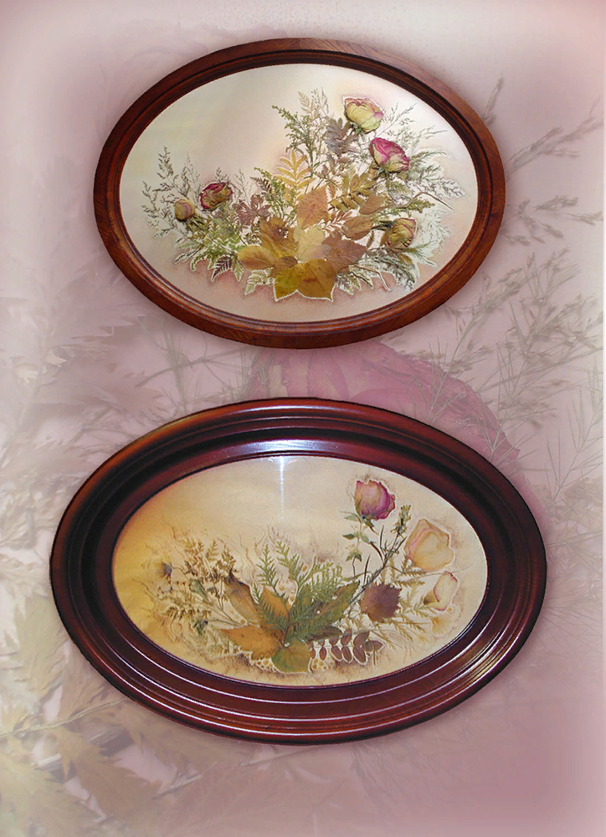В Англии композиции из сухоцветов стали популярными в Викторианскую эпоху, т.е. в период правления королевы Виктории (1837—1901). В гостиных англичан висели художественные гербарии в овальных рамках, а дамы создавали композиции, сочетая прессованные цветы с лентами. Потом из Англии мода на художественные произведения из засушенных растений пришла в Европу. Салоны Германии, Франции наполнились декоративными картинками из засушенных цветов.

4.3. Флоризм – новое искусство в России

В России традиции ошибаны пошли от художницы Зинаиды Алексеевны Мамонтовой, которая очень талантливо использовала растения для составления живописных композиций и этим положила начало новому искусству - флоризму. Многолетняя работа по гербаризации растений, в том числе десять лет в главном ботаническом саду, когда через руки З.А.Мамонтовой “прошла вся флора мира” дала возможность отработать технологию засушивания разных видов растений с сохранением естественного цвета и характерной формы. При этом у нее в руках оказался богатый материал - разнообразные растения, у которых есть все элементы, необходимые для живописного творчества, а именно: линия, форма и цвет. Композициями З.А.Мамонтовой из засушенных растений еще до войны (1939-1940 гг.) был декоративно оформлен павильон “Цветоводство” на ВСХВ в г. Москве на выставке цветов. Потом были организованы специальные выставки ее картин. Они имели большой успех и вызвали восторженные отзывы посетителей, которые и назвали творчество Мамонтовой новым видом искусства и предсказали флоризму большое будущее.
Результатом ее почти 40-летней работы по сбору растений стала книга “Засушивание растений с сохранением их цвета и формы”, значительно облегчающая работу по гербаризации. Оказывается, "маки надо срывать только в первое утро цветения - иначе при засушивании осыпятся их лепестки. А яркие нарядные георгины, наоборот, срезают только тогда, когда раскроются почти все их многочисленные “язычки”. Чтобы не темнели листья плюща, их лучше всего просто проглаживать утюгом. А изящные цветы тюльпана очень хрупки, поэтому лучше брать слегка увядшее растение."
Сложна и сама техника засушивания. В своих композициях З.А.Мамонтова использует самые различные растения: здесь и нарядные пионы, и пышные шапки гортензий, и тонкие, напоминающие кружево, соцветия зонтичных, и оранжевые фонарики физалиса... В 1960 году в помещении Московского городского общества охраны природы была создана секция флоризма, которая успешно работала под руководством Зинаиды Алексеевны. У нее появилось много последователей. Среди художников - флористов есть пейзажисты и даже портретисты. Они используют отдельные части растений как мазки для создания целой картины. Необходимы большое терпение, умение, вкус, чтобы выбрать из многочисленных “полуфабрикатов” именно то, что нужно для выполнения задуманной композиции. Как и в каждом искусстве, здесь есть свои направления - одни мастера создают крупные красочные декоративные панно, работы других напоминают старинные русские вышивки, третьим больше по душе небольшие изящные миниатюры. Удивительно красивы бывают, например, ветки жасмина или несколько изогнутых серебристых стебельков пушицы на фоне черного бархата. А как красивы изящные соцветия калл в сочетании с прямыми стройными листьями болотных растений. Иногда творческая фантазия позволяет художнику создавать новые, доселе невиданные цветы - тут уже в ход идут самые причудливые формы растений - изогнутые плоды, семена, чешуйки лука ,и даже используются различные виды насекомых.
В картинах З.А.Мамонтовой и ее учеников цветы обрели вторую жизнь. Их работы - сердечный призыв к людям: “Изучайте природу, присматривайтесь к гармонии красок, учитесь у природы художественной мудрости”.
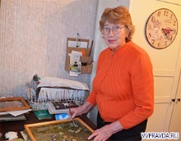В настоящее время творческое наследие З.А. Мамонтовой переняла ее внучка, Татьяна Петровна Мамонтова. Как ценную семейную реликвию хранит и бережёт Татьяна Петровна картины своей бабушки. Последняя композиция выполнена, подумать только (!), в 1967 году. С «возрастом» они не утратили свою красоту, остаются все такими же нарядными, только теперь в них больше чувствуется благородства и элегантности. Символично и то, что работает Т.П. Мамонтова за старинным складным столом: «Это стол моей бабушки. Я перевезла его из Москвы. Местные мастера подремонтировали, покрасили. Как когда-то было в бабушкиной комнате в коммуналке, так и у неё сейчас в небольшой селижаровской квартирке (живёт зимой) значительное место занято пачками газет с засушенными растениями…

4.4. Знаменитая «Юрковка»

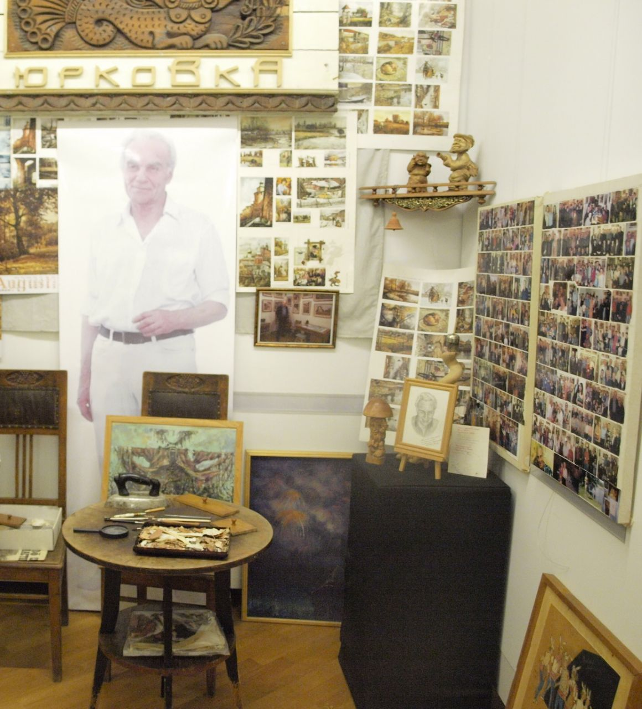 Закрыв подвал, зимой и летом,
Цветастой осенью, весной,
Иду с пакетом за сюжетом
Да за опавшею листвой.
Леса, деревни, реки, горы
Леплю мозаикой из флоры.
Нижегородские места
Осенним золотом листа
Ваяю с творческим ударом -
Веселый труд и краски даром.

Александр Юрков

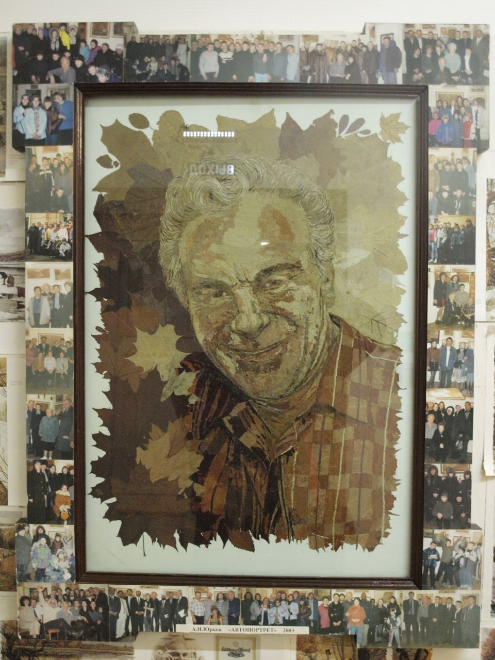Работая над проектом и изучая различную литературу по флористике, я узнала о том, что в центре нашего города,на площади Минина , находится необычная художественная галерея "Юрковка", созданная 15 сентября 1998 года. Экспозиция представляет собой авторскую выставку уникальных картин нижегородского художника Юркова Александра Николаевича. Неповторимые работы художника написаны листьями, а не просто умело составлены из природного подручного материала, как это принято в прикладной флористике. У меня появилось огромное желание посетить эту выставку.
На выставке меня и мою семью ждала встреча с подлинной, но необычной живописью. Каждая картина Юркова — живое полотно самой природы. Поразило не только разнообразие сюжетов и жанров, за которые брался художник-флорист, но и его мастерство, без которого было бы невозможно создать настолько реалистичные и детализированные пейзажи, портреты и натюрморты.
В живописных полотнах этого уникального собрания не использованы ни акварель, ни гуашь, ни темпера. Частички высушенных листьев, из тех, что по осени облетают с деревьев и кустарников, - это и есть «краски» художника Юркова. Сотни тысяч кусочков, виртуозно подогнанных друг к другу и наклеенных на картон. Каждый – словно легкое движение кисти живописца. В итоге – рождение света и тени, глубокого плана, неповторимого колорита, гармонии.
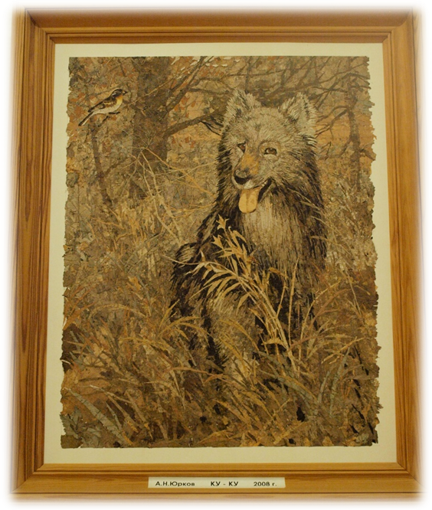Такая техника исполнения принадлежит к числу наиболее ярких творческих находок и ей трудно найти наименование. Сам Александр Николаевич Юрков назвал ее "флорийской мозаикой" (мозаикой из флоры). Флорийская живопись – так, возможно, будет точнее. И можно смело утверждать, что родом она – именно из Нижнего, отсюда, из стен “Юрковки” с горьковатым осенним запахом картин. Хочется отметить, что работы флористов по исполнению фантастически трудоемки. Техника флорийской мозаики особенно кропотлива и трудоемка, требует особой зоркости и сосредоточения. Художник разглядел в пожухлой опавшей листве неиссякаемый источник тонких цветовых градаций, глубоких переживаний и философских раздумий. При очевидной тактичности, неброскости красок они покоряют незабываемым колоритом, погружая в цветовую гамму душевного равновесия и покоя. За двадцать пять лет работ в этой технике Александр Николаевич создал более сотни таких полотен, большинство из которых и представлены в Юрковке. Казалось бы, материал, к которому обратился Юрков, ограничит его, продиктовав определенные сюжеты - к примеру, пейзажи осени. Но, к счастью, этого не происходит. Александр Николаевич, великолепный пейзажист и портретист, способен бесконечно расширять сюжетные возможности своих “красок”. Тончайшей гаммой оттенков могут быть переданы в его картинах и прохлада переливчатой лесной речушки, и новизна первого выпавшего снега, и узнаваемые черты лица любимого, родного человека.
Особая тема в творчестве художника Юркова – родные места, родительский дом. Простые, но близкие каждому сердцу сюжеты: деревеньки, дороги, храмы, милые старые дворики, на удивление сохранившиеся в глубинах современного высотного города. Как важно удержать это, сберечь навсегда в собственной душе, не утратить, не растерять. Притяжение этих картин сродни природному. Вспомним, как трудно бывает оторвать взор от излучины реки, от разнотравья поля… Вот так же обаятельны естественные краски лиственных полотен “Юрковки”. Неповторимые картины талантливого художника щедро одаряют нас волшебством золотых осенних дней. И этот дар – поистине “очей очарование”. Я понимаю, что даже красками немыслимо изобразить такую динамику
в картинах - движения, позы и лица людей. Но как это можно сделать при помощи сухих листьев, травы и клея уму непостижимо.
После посещения выставки меня посетило чувство гордости, что такой гениальный и скромный человек жил и работал в моём родном городе Нижнем Новгороде.
5. Эко-стиль в современном интерьере
Изделия из природных материалов - прекрасное украшение любого дома, а также, если изготовить их своими руками, не столь уж и дорогостоящее. Поделки делаются исключительно вручную из природных материалов, таких как: ветки, ракушки, листья, шишки и другие.
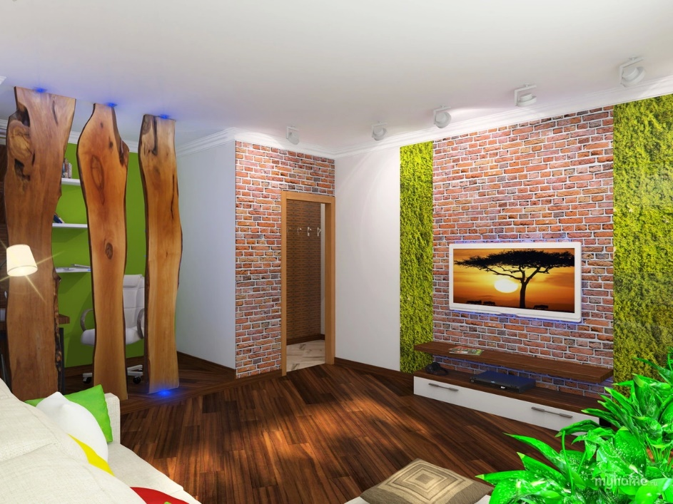Эко-стиль в интерьере можно отнести к относительно недавним приобретениям - он появился и начал активно развиваться в конце XX века, и довольно быстро обрел популярность среди самого широкого круга дизайнеров. Наиболее узнаваемыми чертами нового стиля стали такие
элементы, как чистота линий в отделке, использование натуральных материалов и природных оттенков в дизайне внутреннего и внешнего пространства здания. Соединив в себе скандинавскую приверженность к простоте и японскую лаконичность, он стал подлинным воплощением стремления к заботе о состоянии окружающей среды. Использовать эко- стиль в интерьере квартиры сегодня не только модно, но и весьма приятно. Ведь он сочетает в себе все, что нужно для комфортной жизни - в городе и за пределами городской черты.
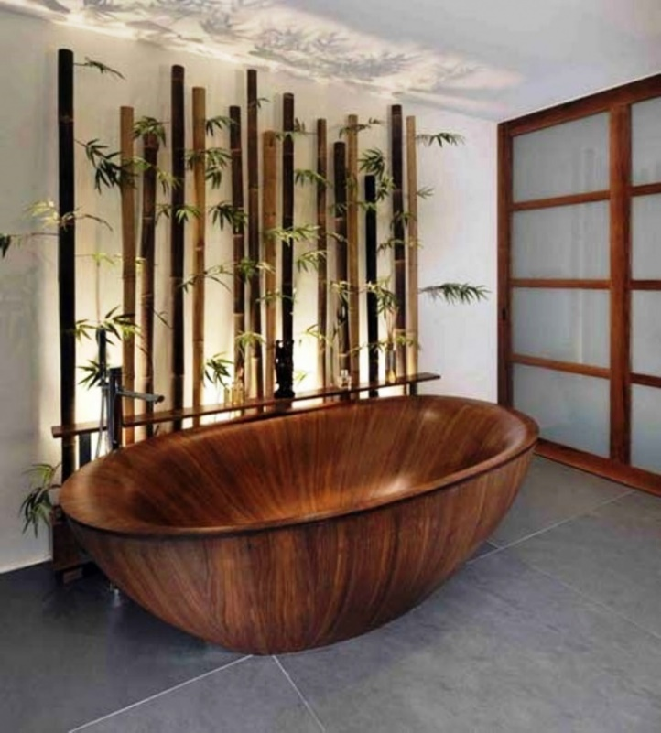Комната, оформленная в эко-стиле расслабляет, успокаивает, дарит поло жительные эмоции. Он уместен где угодно, от кухни до детской. При этом, вне зависимости от назначения помещения, необходимо соблюсти общие правила стиля. Как нетрудно догадаться, исходный материал найти довольно-таки просто. Его не нужно приобретать в специализированных магазинах, искать на рынке отделочных материалов - достаточно просто выйти на улицу и все необходимое можно найти без труда, а самое главное бесплатно. В своих работах флористы используют все, что растет: листья, траву, цветы, плоды и кору. Панно из растений оживляют интерьер, служат источником жизненной энергии в доме, обладают одухотворяющей аурой, кроме того, флористические картины - экологически чистое искусство. Попробовать создать что-то необычное не так уж и сложно.

5.1.Картины из природных материалов как часть декора любой комнаты

Понятие «картины из природных материалов» — очень широкое. Даже авторы книг по этому виду хобби подразумевают под ним не только панно и аппликации, но и создание объемных поделок, составление сухих букетов, украшение шкатулок и т. д. В целом можно разделить картины из природных материалов на две условные группы:
- первая — когда сразу можно определить, из чего «собрана» картина (береста, сухие растения, соломка);
- вторая — когда при помощи природных материалов создается практически полная иллюзия живописи.
Каждый элемент с особой тщательностью и осторожностью размещается на своём месте; воображение и ювелирная точность художника заставляет листья превратиться в деревья, лепестки — в силуэты гор.
Природный материал растительного происхождения (цветы, листья, семена, тополиный пух, трава, кора деревьев и т. п.) высушивается под прессом или в гербарной сетке (иногда после специальной предварительной обработки) и становится плоским, иногда меняет цвет. Далее используемый материал размещается и приклеивается (или закрепляется иным способом) к основе (особые сорта бумаги, ткани). Иногда, перед нанесением материала на бумагу, её подвергают отмывке акварельными красками.
Все, что создано своими руками, дарит тепло и уют, делает стилистику помещения оконченной и целостной. Для того, чтобы панно действительно стало непременной частью комнаты, будь то кухня, спальня, гостиная или прихожая стоит тщательно подбирать тематику, цвета, материалы и даже размер изделия.

5.2. Панно для кухни

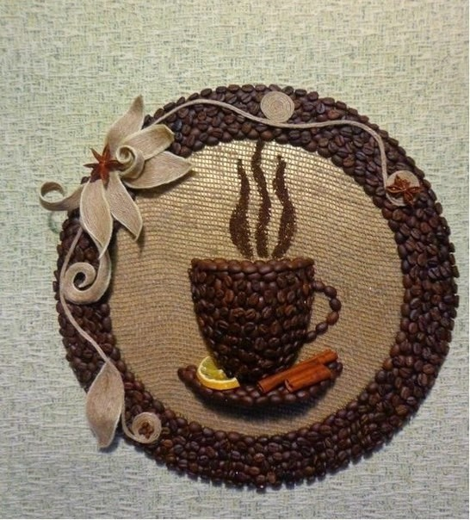
Панно из кофе идеально подходит для кухни или комнаты, где можно позволить себе немного расслабиться.
Кофейные зерна имеют достаточно крупный размер и при этом обладают презентабельным видом, что делает их идеальным материалом для создания панно. При этом передается не только атмосфера рисунка, но и приятный запах обжаренных зерен, который делает прием пищи более приятным. Считается, что запах кофе, как и сам напиток, тонизирует организм и даёт заряд бодрости.
Кофе - это не только полезный и приятный напиток, но и освежитель воздуха, потому что имеет свойство поглощать неприятные запахи, распространяя свой аромат. Чтобы в доме не пахло неприятно, можно кофе в зернах разложить по мисочкам и расставить в укромных уголках дома. Постепенно запах кофе будет ощущаться везде, при этом вы его, как навязчивый запах, чувствовать не будете, а вот другие, войдя в ваш дом, почувствуют его. Эфирные масла и содержащиеся в них терпены служат отличными антисептиками.
Ученые из Японии и Северной Кореи провели специальные исследования, в ходе которых было доказано, что запах кофейных зерен способствует восстановлению нормального синтеза белков и веществ с антиоксидантными свойствами, которые защищают нервные клетки от повреждений и помогают быстрее восстановиться после стресса. Таким образом, аромат кофейных зерен считается ароматом молодости, помогает поднять настроение, избавиться от страхов и способствует повышению жизненного тонуса.
Панно из круп, разбавленное кофейными зернами, выглядит как настоящая картина, так как тут можно собрать всю палитру цветов:
- кофе – зеленый, коричневый, другие оттенки коричневого цвета;
- 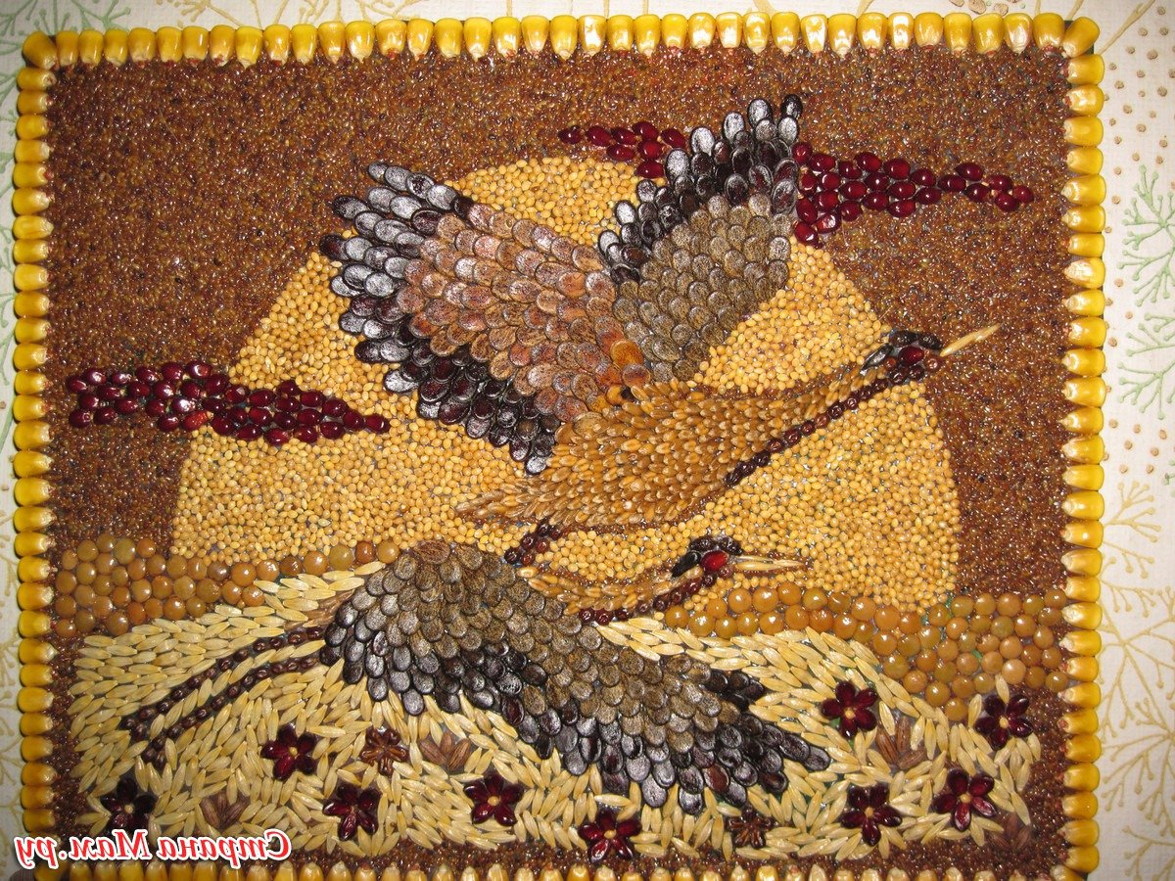горох – оранжевый;
- фасоль – красный, белый, черный;
- манная крупа– белый; она отлично подходит для панно на тему "Зима";
- рис – коричневый, белый;
- кукуруза – желтый;
- пшеница – бежевый;
- перловка – бежевый;
- овсянка – кремовый;
- рожь – светло-коричневый, темный беж;
- маковые зерна – черный;
- гречка – коричневые оттенки;
- чечевица – желтый, оранжевый, зеленый;
- пшено – желтый.

5.3. Панно для ванной комнаты

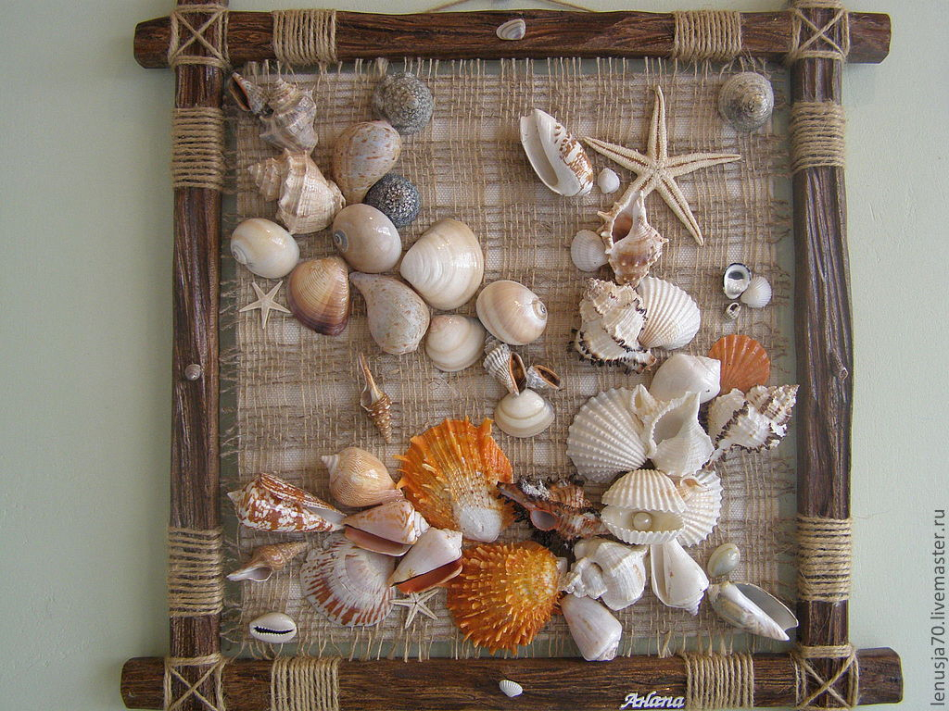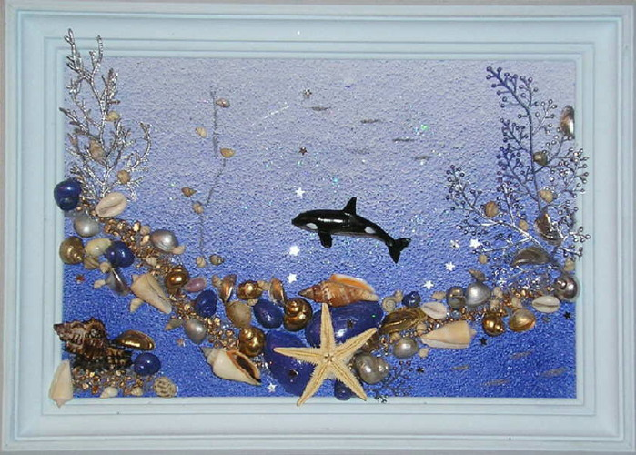 Морские волны выносят на берег множество интересных предметов, которые можно так же использовать в своём творчестве. Это различные красивые морские камешки, отшлифованные водой, осколки стекла, водоросли, янтарь, кораллы, морские звезды,- все то, что окружает нас на отдыхе, способно освежить домашний интерьер и наполнить его «морским воздухом». После отдыха на море также в доме обычно появляется много пустых ракушек. Ни в коем случае не стоит выбрасывать их, ведь морские ракушки – замечательный материал для творчества, а поделки из них украсят самый изысканный интерьер и придадут ему легкий оттенок таинственности. Достаточно только сказать, что при раскопках достаточно часто встречаются шкатулки, сундучки, столовые приборы, обклеенные или выполненные из ракушек.
Одним из достоинств данного материала является то, что ракушки, наклеенные на основу любом порядке, сами по себе отлично выглядят, а если их скомбинировать вместе, то можно создать потрясающую композицию. Дополнить их можно морскими звездами, панцирями крабиков, высушенными водорослями, мелкими, обточенными в морской воде, камнями и многим другим. Созданные с ними панно отлично подходят для ванной комнаты: они погружают в «морскую атмосферу», помогают представить, что вы находитесь на морском дне и рассматриваете морской рельеф. Если составить из ракушек, морских звезд и камней картину, а затем покрыть ее золотистой краской или серебрянкой, то можно добиться потрясающего эффекта. Это очень важно для создания в ванной комнате атмосферы релаксации.

6. Экологическое обоснование изготовления картины из природных материалов
6.1. Опрос среди учащихся
В школе я провела опрос-эксперимент среди учениц 5-7-ых классов. Мною были опрошены 10 учениц из 5-ых классов, 10 учениц из 6-ых классов и 10 учениц из 7-ых классов.
Опрашиваемым были заданы следующие вопросы:
- Приходилось ли вам работать с природными материалами?
- Какие поделки из природных материалов вы делали лично?
- Нравится ли вам работать с природными материалами?
- С какими природными материалами любите работать?
- Есть ли у вас дома картины? Если есть, из чего они выполнены?
- Как вы думаете, можно ли считать картину из природных материалов украшением интерьера?
- Хотите ли вы украсить комнату картинами из природных материалов?
- Какие картины вам больше по душе – картины, сделанные своими руками из природных материалов или покупные?

Результаты опроса:
Большинство опрошенных (22 ученицы из 30) на вопрос № 1 ответили, что им приходилось работать с природными материалами, создавая какие-либо изделия.
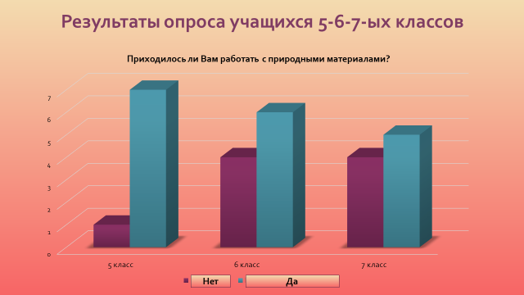

На вопрос № 3 учащиеся 5-х классов единогласно ответили, что работать с природным материалом им нравится, большинство опрошенных из 6-7-ых классов (12 человек из 20) также дали положительный ответ.
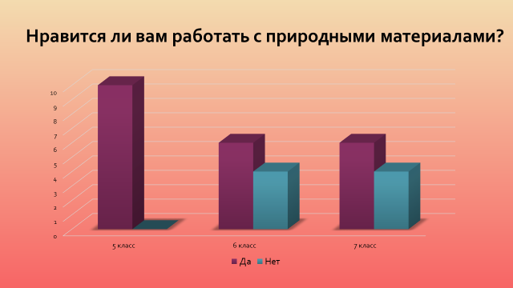

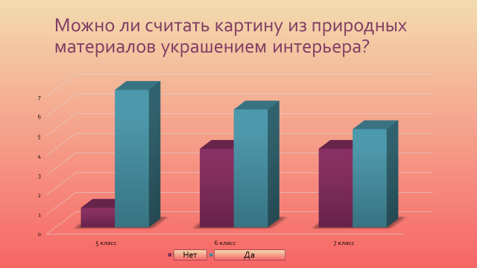На вопрос № 6: «Можно ли считать картину из природных материалов украшением интерьера?» большинство учениц всех классов ответили утвердительно.

Вопрос № 8 о том, какие картины больше привлекают (покупные или выполненные своими руками из всевозможных даров природы), вызвал разделение мнений у опрошенных, хотя большинство (18 человек) ответили, что выполненные самостоятельно; 9 человек выбрало покупные картины, нарисованные красками; 3-ех человек устраивают оба варианта картин.
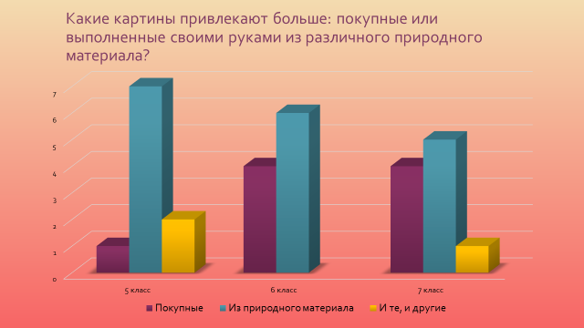
Нет

Да

Вывод: Таким образом, опрос подтвердил, что изделия, выполненные с использованием любого природного материала (листья, ракушки, песок, крупы и пр.) вызывают интерес своей необычностью и по праву считаются достойным украшением жилья.
Да

Нет

6.2 Преимущества экологичных картин
Для изготовления таких необычных картин используются только природные материалы, которые можно разделить на две большие группы: растительные и минеральные. К растительным относят листья деревьев и кустарников, кору, цветы, соломку, шишки, желуди, каштаны и т.п., к минеральным - песок, ракушки, камешки и т.д.
Основным материалом при создании подобных картин служат листья, которые можно заготовить в любом количестве, просто выйдя на улицу. Из них изготавливают гербарий, аппликационные работы, поделки. Листья служат отличным материалом для изготовления различных работ из природных материалов, которые являются прекрасным интерьером любого дома.
Можно воспользоваться таким материалом, как ветки, они прочны, прекрасно подходят для основы какой-либо работы и замечательно будут смотреться у вас дома.
Камни тоже прекрасно хорошо подойдут для изготовления работы. Благодаря красоте, прочности и долговечности, природный камень может отлично подойти к изготовлению работы, сделанной из природных материалов.
Ракушки - это потрясающий природный материал для изготовления какой-либо работы. Этот незабываемый декор будет великолепно смотреться у вас дома и будет напоминать о поездке на море.
Материалы могут быть самыми разнообразными: семена, шишки, крупы, песок. Изготовление картины из природных материалов - практически безотходное производство, в работе найдется место для любой веточки, для любого камешка. И эта работа послужит экологически чистым предметом декора для вашего дома.
Чтобы доказать, что созданная своими руками картина ничуть не хуже нарисованных красками и приобретенных в магазине, было решено создать данное изделие и на личном примере убедить всех в том, что такой элемент декора интерьера - это эстетично, экологично, оригинально и плюс ко всему намного дешевле приобретенных в магазинах картин.
Помимо необходимых знаний по биологии (как правильно собирать, засушивать и хранить природные материалы), для создания картины понадобятся знания, полученные на уроках изобразительного искусства: построение композиции, выбор цветовой гаммы, передача формы объекта за счет фактуры и т.д.

7. Первоначальные идеи и выбор лучшей
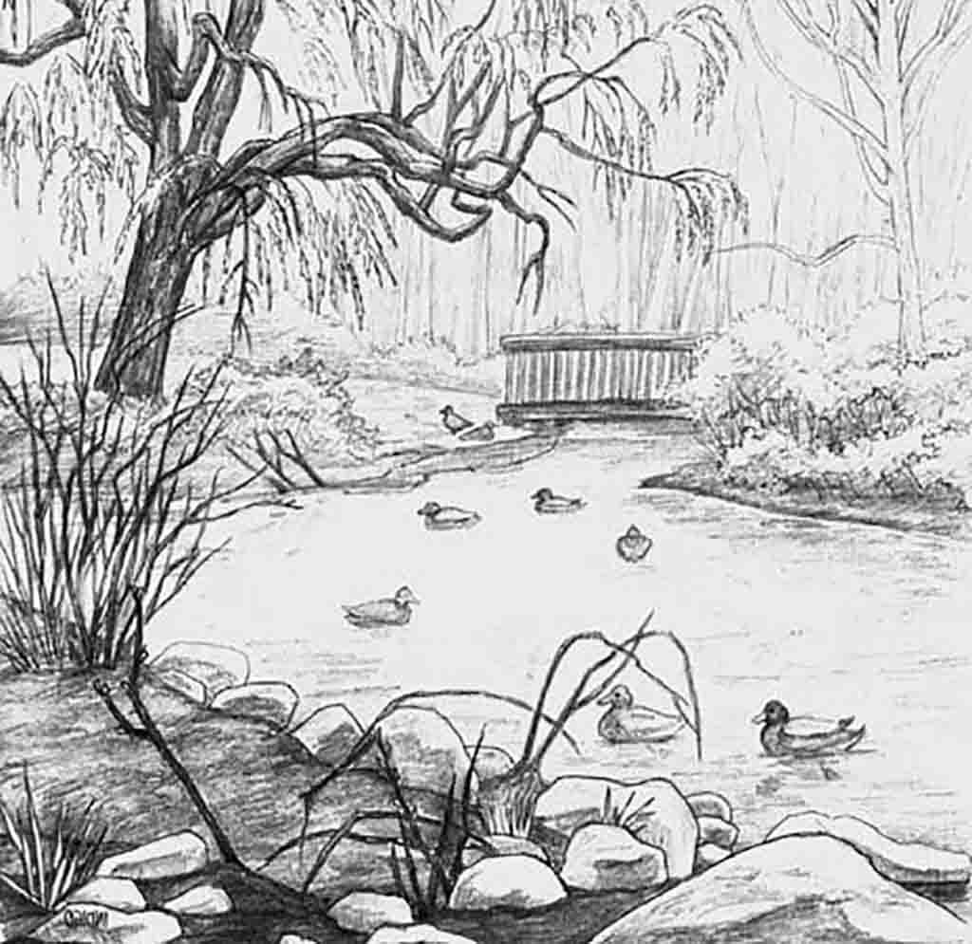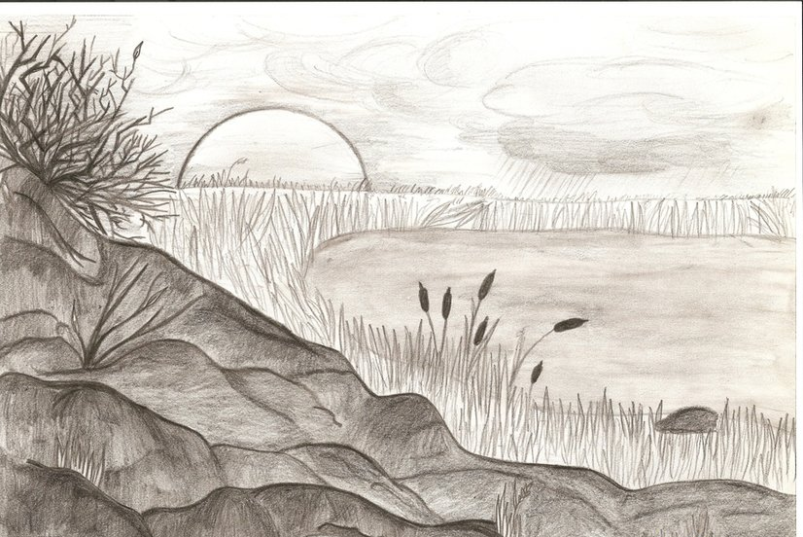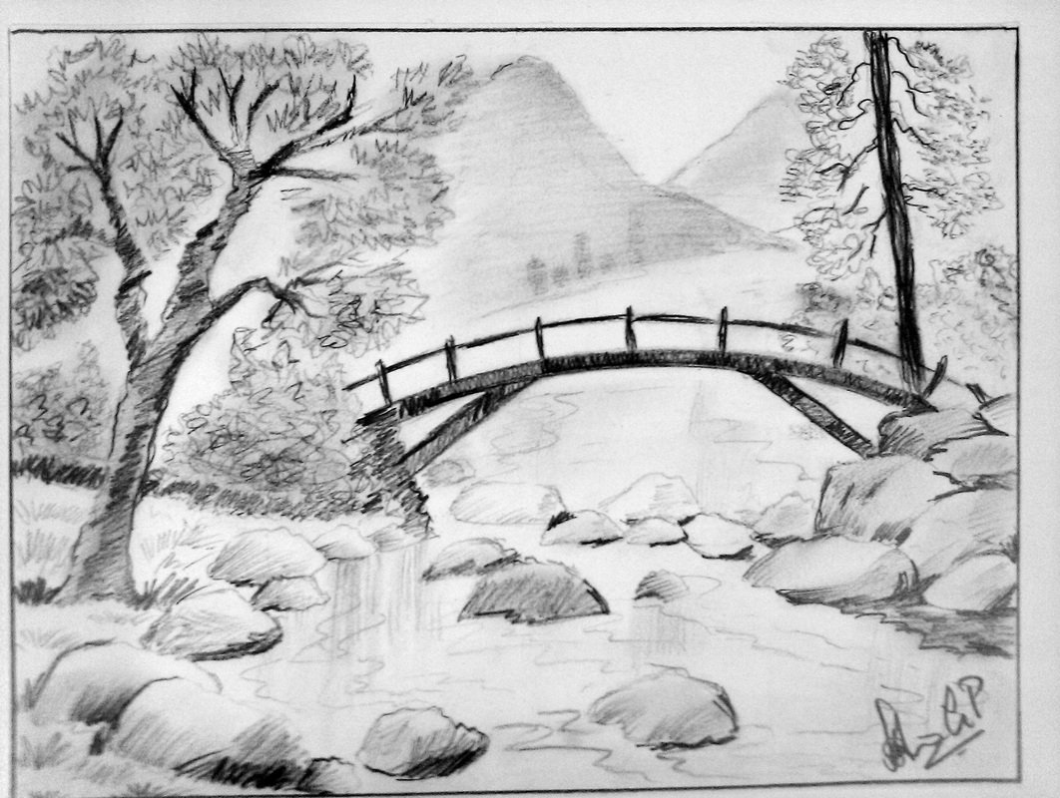1. 2. 3.

4. 5.
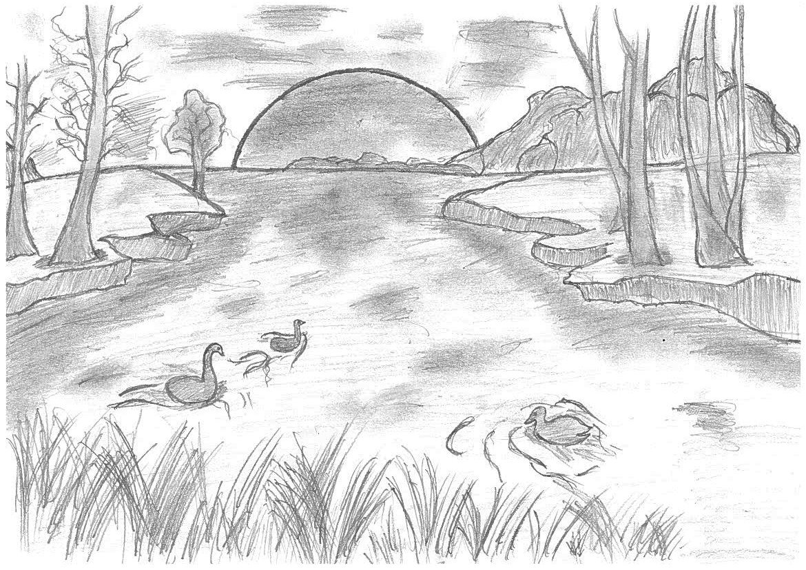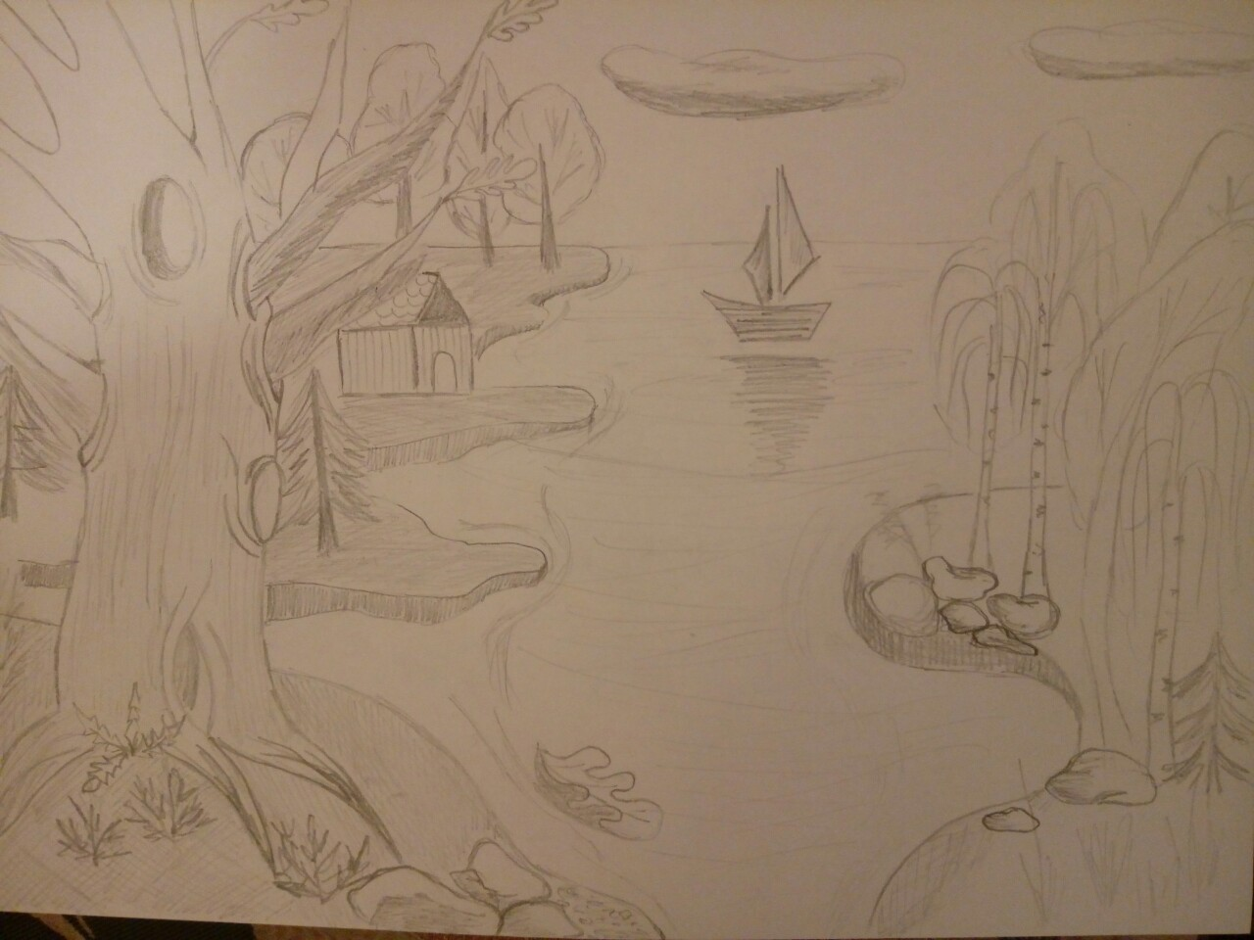

Так как картина предназначается для прихожей комнаты, то наиболее подходящее изображение на ней – это пейзаж. Эскизы №1 и №3 очень живописны, их достаточно легко нарисовать красками. Но моя будущая картина будет выполнена из природных материалов. На эскизе №1 камни будут натуральными, а так как их достаточно много на переднем плане, то картина получится слишком тяжелой и объемной. На эскизе №5 сложности могут возникнуть при выполнении птиц, а без них рисунок окажется слишком прост, так же, как и эскиз №2.
Требования к картине из природных материалов:
- Технология изготовления должна быть доступна.
- С минимальным расходом на необходимые материалы.
- С использованием как можно большего количества разнообразных природных материалов.
- Несложная, но и не слишком простая композиция пейзажа.
- Быстрое изготовление.
- Быть необходимым элементом декора интерьера прихожей.
- Соответствовать цветовой гамме прихожей .
- Экологичная- выполнена из природных материалов.
- Иметь эстетичный вид.
Изделие | Критерии выбора |  |  |  |  |  |  |  |  | Сумма  баллов
 | 1 | 2 | 3 | 4 | 5 | 6 | 7 | 8 | 9
№1 | - | - | + | + | - | + | - | + | + | 4
№2 | + | + | - | - | + | + | + | + | + | 7
№3 | - | - | + | - | - | + | + | + | + | 5
№4 | + | + | + | + | + | + | + | + | + | 9
№5 | + | + | - | - | + | + | + | + | + | 7

Вывод: Наибольшее количество баллов набрал эскиз №4 , он удовлетворяет всем требованиям. Именно его я выбираю для своей будущей картины. Синяя речка и голубое небо будут прекрасно сочетаться с бежевым цветом обоев и голубым рисунком на них. Дуб на переднем плане по цвету подходит к цвету и фактуре дверей в прихожей комнате. Очень важным фактором является то, что на данной картине можно использовать очень разнообразный материал: древесный шпон, деревянные зубочистки, засушенные листья, лепестки цветов, травы, небольшие камешки, гальку, песок, гречневую крупу, сосновые шишки, мох, семена березы и прочие материалы. Помимо красивого фона цветы липы будут служить фитоароматизатором, издавая нежный запах.
8.Экономическое обоснование проекта
Для окончательной отделки и украшения работ, изготовленных собственными руками, могут использоваться остатки тесьмы и ленточек, кусочки ткани, кожи и меха, бисер, пайетки, лак и т.д. Это все в достаточном количестве имеется почти в каждом доме и не требует дополнительных затрат. Также, если вы изготавливаете картину, вам понадобится рамка, для того чтобы картина смотрелась более изящной и имела эстетичный и законченный вид.
Так же я провела маркетинговое исследование и выяснила, что в магазинах картины небольшого размера, а также изделия из природных материалов стоят от 800 до 7 000 руб. Картины большего размера, более трудоемкие и сложные по своей композиции и использованию различных материалов стоят от нескольких десятков тысяч рублей до 6-7 тысяч $.

Расчет себестоимости картины, изготовленной своими руками:
Материалы | Количество | Стоимость, руб.
Деревянная рамочка  (размер 45*30 см) | 1 | 250-00
Клей Момент | 1 | 67-00
Клей ПВА | 1 | 13-00
Бесцветный лак для ногтей | 1 | 23-00
ИТОГО: |  | 353 -00
Как видно из таблицы, на изготовление моей картины затрачено 353 рубля. Это значительно дешевле того, если бы она была куплена в магазине. Все остальное для выполнения картины - бесплатно (природные материалы, коробочный картон, отделочные и декоративные материалы).
Таким образом, можно сделать вывод, что намного выгодней изготавливать картины и прочие изделия для украшения интерьера собственными руками. Тем более, чтобы приобрести природные материалы для изготовления различных работ, не надо покупать их в магазине. Можно просто выйти на улицу, и там найти все необходимое.

- Технология изготовления картины из природных материалов.
№ | Наименование операции | Содержание операции | Необходимые инструменты и материалы
1 | Подготовка к работе | Приготовить и разложить на рабочем месте все необходимые инструменты. Отсортировать по размеру и цвету засушенные листья; разложить их по отдельным тарелочкам. | Ножницы, клей ПВА, кисть для клея, кисти для рисования, стакан для воды, карандаш, ластик, картон. Листья, веточки, кусочки меха и кожи.
2 | Создание эскиза | Тонкими линиями на картоне наметить изображение будущей картины. | Основа – картон, карандаш, ластик.
3 | Прорисовка фона | Гуашью прорисовать фон там, где он необходим | Гуашь, кисти для рисования, стакан с водой, основа - картон
4 | Деревья на переднем плане | Вырезать из бересты стволы берез, из древесного шпона вырезать ствол и ветви дуба. Приклеить их на основу.  Приклеить листочки дуба. Кроны березок выполнить из предварительно измельченных засушенных листьев. | Береста, древесный шпон, листья. Клей ПВА, кисть для клея, салфетка, клей Момент, ножницы.
5 | Деревья на заднем плане. Оформление «земли» | По линии горизонта приклеить целые листья разные по форме, цвету и размерам.  Приклеить на основу высушенный и размельченный мох , семена берез и высушенный липовый цвет. Приклеить сухоцветы и траву. | Клей ПВА, кисть для клея, природный материал
6 | Оформление линии берега | Приклеить вдоль линии берега песок двух цветов-серый и бежевый; с помощью гречневой крупы создать имитацию гальки на берегу; выложить более крупные красивые камни. | Кисть для клея, клей. ПВА, клей «Момент», песок, гречневая крупа, морские камешки
7 | Домик. Кораблик. | Из соломки и чешуек сосновой шишки выполнить домик на дальнем берегу.  Из деревянных зубочисток выкладываем корпус корабля; из высушенных лепестков роз делаем паруса  Гуашью прорисовываем блики на реке, направление течения, отражение облаков и деревьев. | Ножницы, соломка, шишка сосны, клей «Момент», клей ПВА, кисть для клея.  Ножницы, зубочистки, лепестки роз, клей «Момент», клей ПВА, кисть для клея.  Гуашь, кисти для рисования, стакан с водой
8 | Сборка картины | Помещаем работу в рамку, картина готова! | Рамка со стеклом.

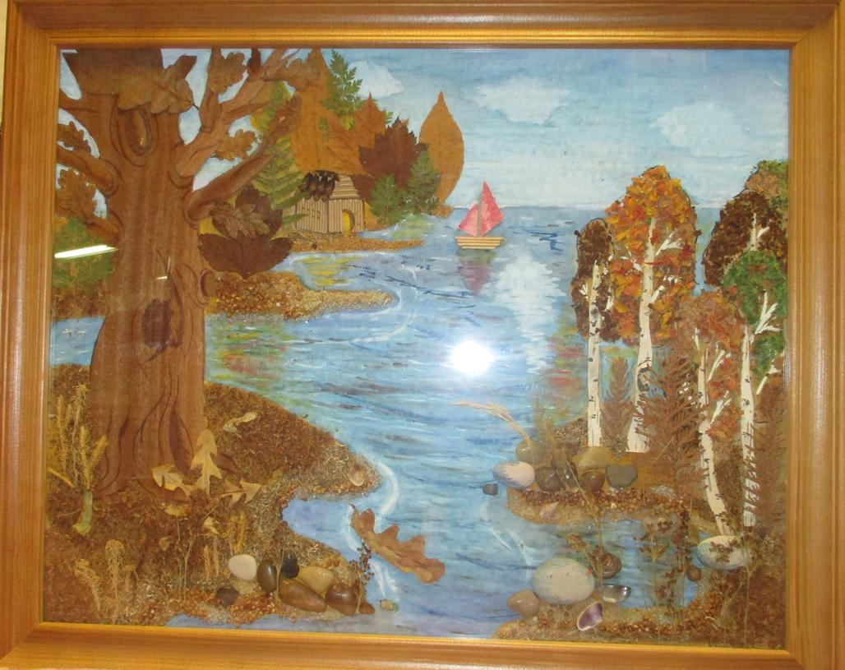
- Заключение
В современном гиперактивном мире функция дома сводится к минимуму – отдохнуть, расслабиться, поспать. Ничто в доме не должно мешать этим трём взаимосвязанным процессам, напротив – каждая вещь призвана максимально этому способствовать. В своей работе одной из таких вещей, а именно: картиной из различных природных материалов, я и предлагаю украсить свой интерьер. Панно из природного материала - это не просто украшение для дома, но и частичка души человека, который его делал. Просто купить в магазине приглянувшуюся картинку – это совершенно не то ощущение. Думаю, что я доказала своей работой, что картины, сделанные своими руками, могут быть полезным, увлекательным, красивым, выгодным и совсем не сложным творчеством. К тому же таким видом творчества может заниматься вся семья: даже самому маленькому ребенку можно доверить отдельные операции: раскладывать листья, подбирать по размеру лепестки, камешки, ракушки.
Работая с высушенными растениями, человек в первую очередь стимулирует память о том, что все мы дети природы. Это превосходный способ выразить свою любовь друзьям и близким. И самое ценное – создание цветочных картин способствует сохранению гармонии в семье. Картины из природного материала так же долговечны, как и традиционные полотна, в наши дни это искусство становится все более и более популярным, оно развивается и не стоит на месте.
В процессе выполнения данной работы я обнаружила большой плюс картин, выполненных из природных материалов: они могут быть использованы в оформлении любой комнаты в доме или квартире. Современное жилище как бы говорит, что дом не ограничивается бетонными стенами. За ними – большой, удивительный мир природы. Частичка этого мира может появиться у вас на стене, благодаря вашим собственным стараниям, причем без особых усилий. Кроме того, они не будут обременительными для вашего бюджета и скажут немало лестного о вашем вкусе. В таком выборе просто нет недостатков.
При выполнении данной работы мною была изучена история появления изделий из природных материалов; я разобралась в видах декоративно-прикладного искусства живописи без использования красок; ознакомилась с всевозможными вариантами сушки и сбора материала для композиций. Мною была разработана последовательность изготовления картины из природных материалов , представленная в виде технологической карты, согласно которой была создана картина в стиле экопластика. Реакция одноклассников и их живой интерес к моей работе и картине убедили меня в пользе моего исследования не только для меня, но и для окружающих. Чтобы заинтересовать девочек и пробудить в них интерес к изготовлению изделий из природных материалов, я рассказала, что изделия, сделанные из природных материалов, являются абсолютно экологиче
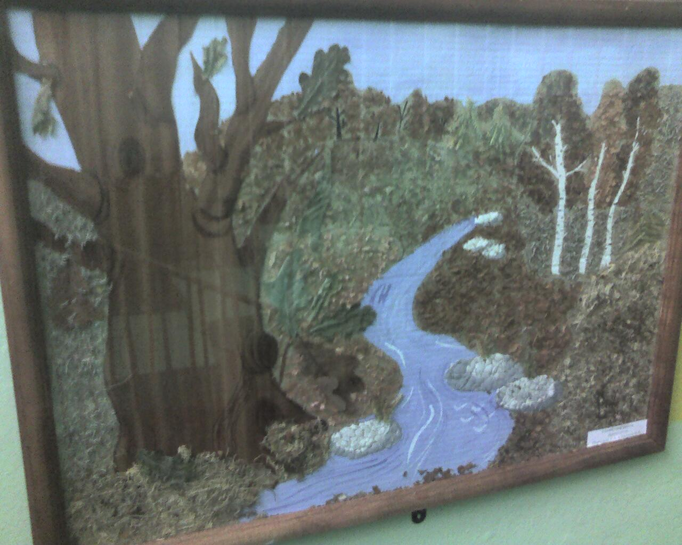ским продуктом домашнего интерьера; продемонстрировала им свою личную фотоколлекцию картин из самых различных природных материалов.
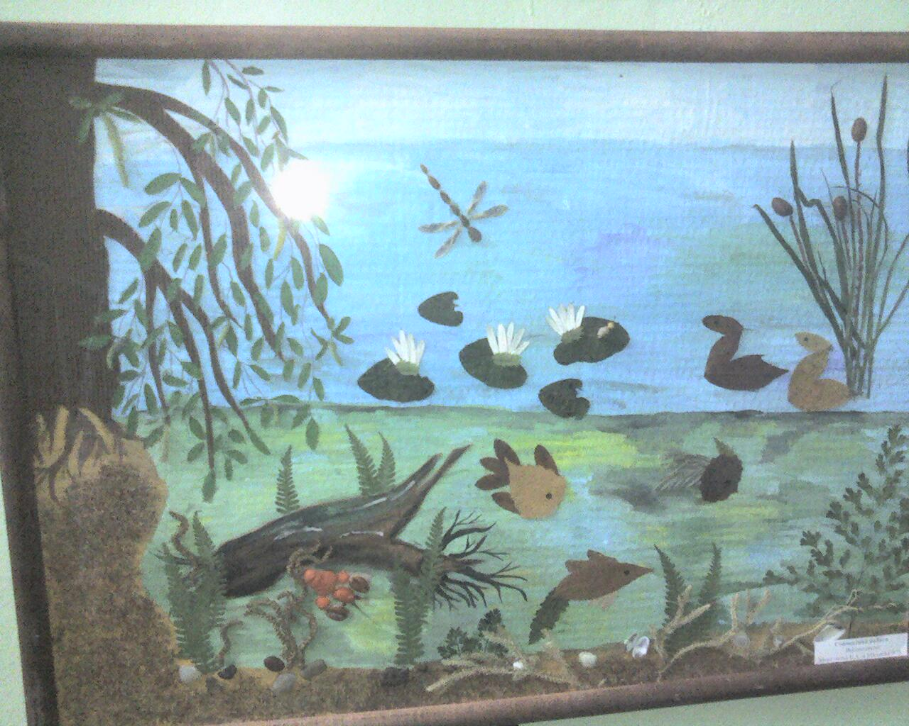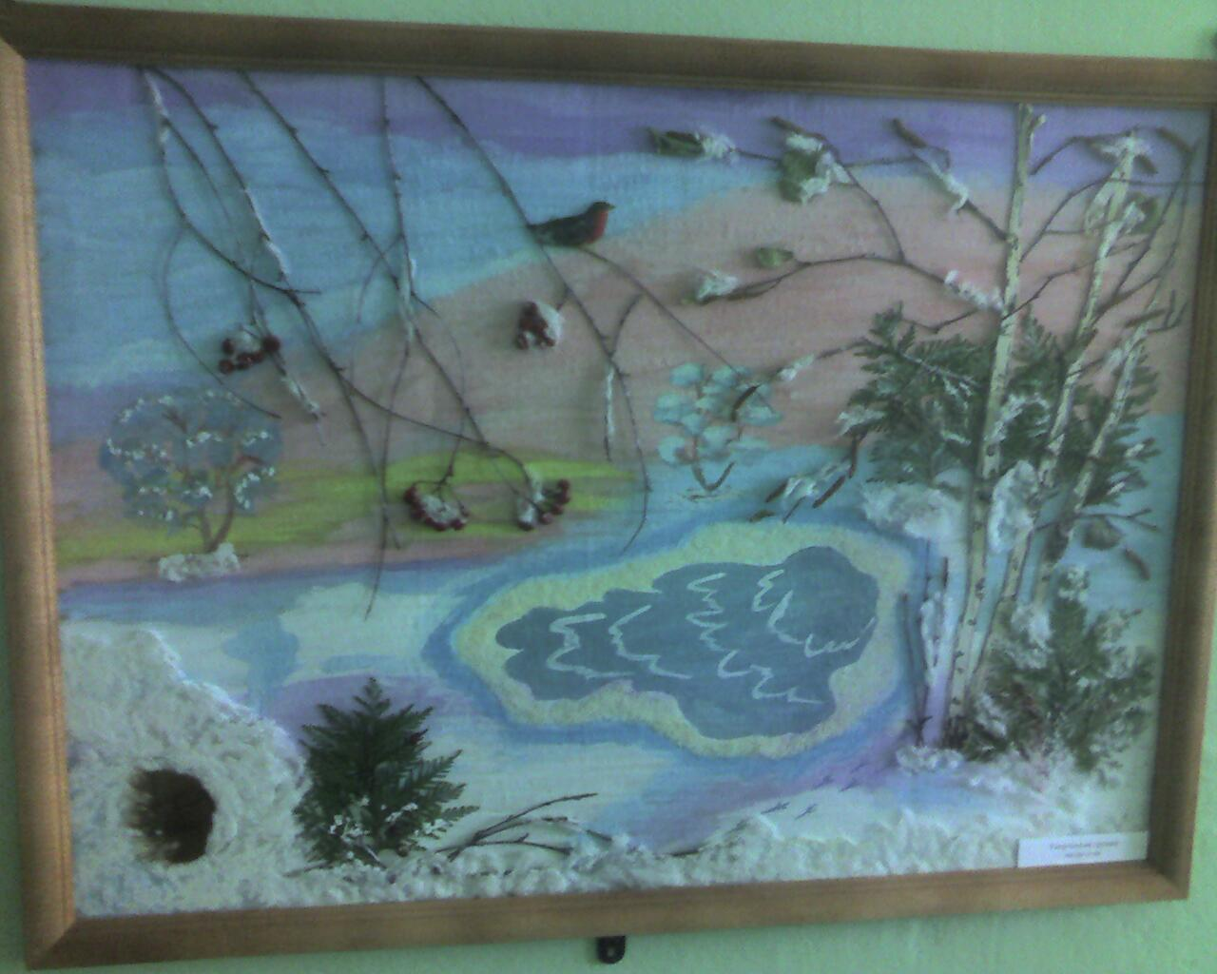

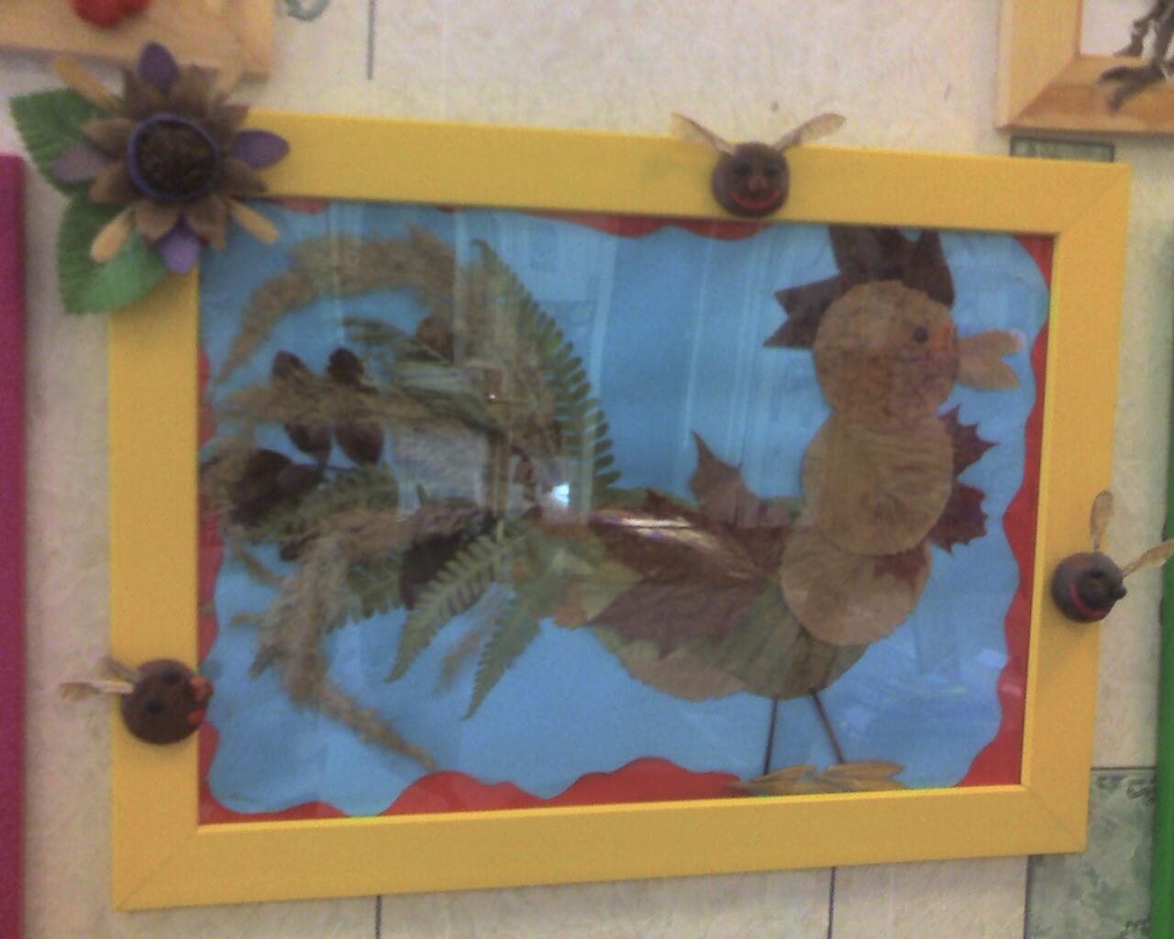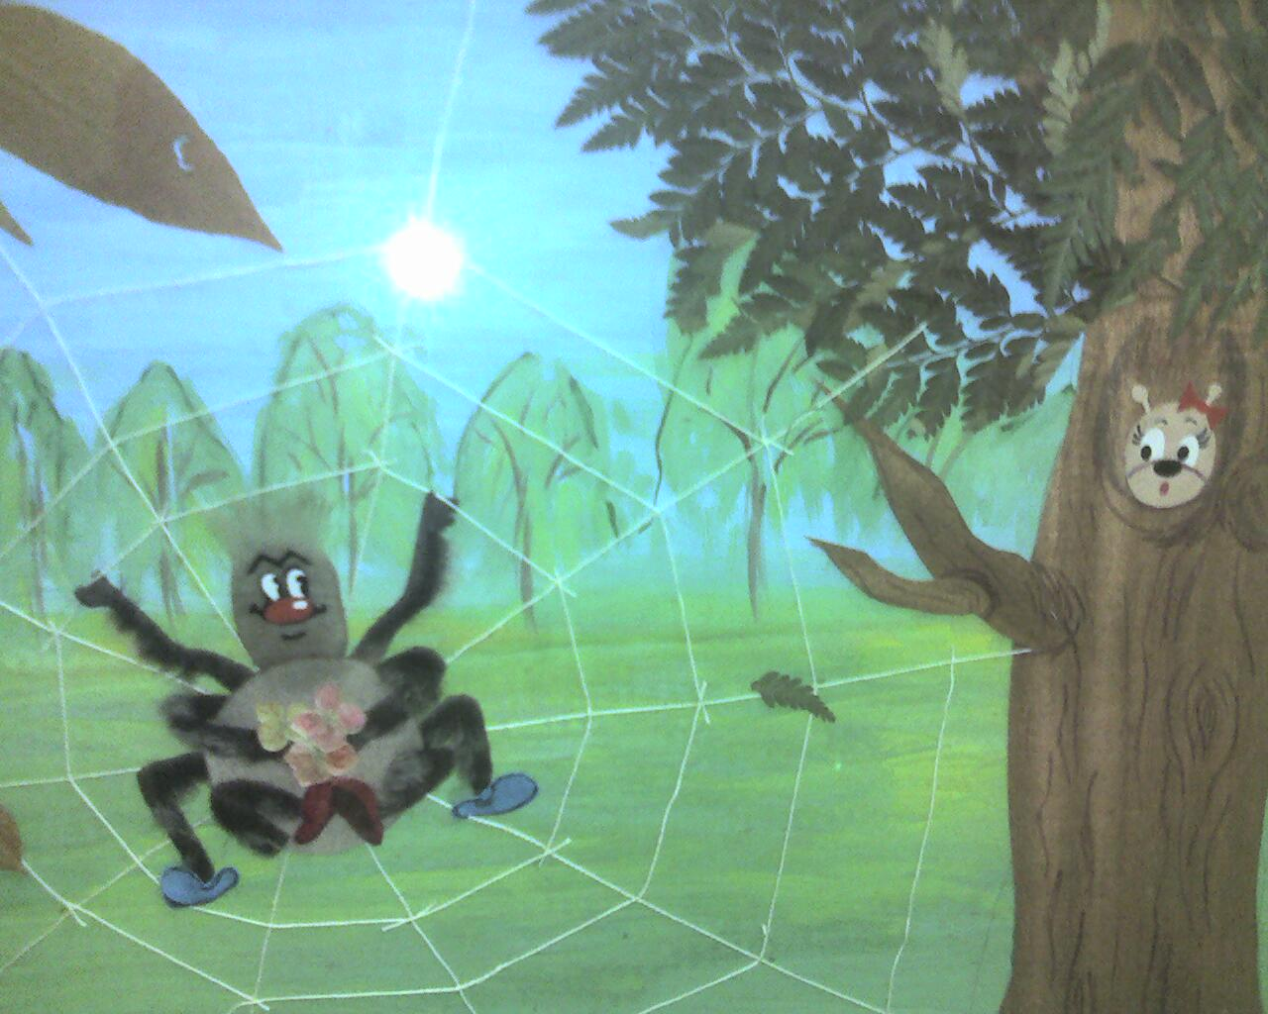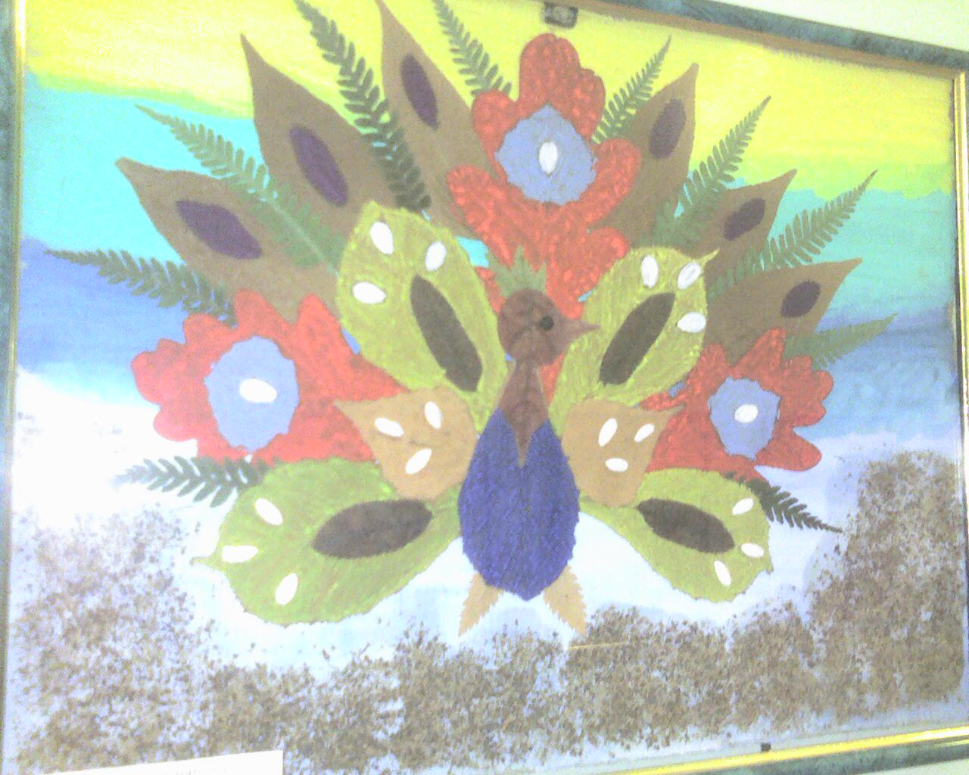

Для учениц моего класса я предложила на одном из уроков технологии провести мастер-класс по изготовлению мини-картин из природных материалов. Одноклассницы заинтересовались моим предложением.
Хочется надеяться, что ознакомившись с данной работой, ценителей натуральных материалов и изделий, изготовленных из них станет гораздо больше, а картины в стиле экопластика найдут достойное место в вашем доме.

- Список используемых источников и литературы:
Книги:
1. Белецкая Л.Б. Прессованная флористика: картины из цветов и листьев./ М.: Издательство Эксмо, 2006. 64с.
2. Белецкая Л. Б. Креативные картины из природных материалов. М.: Издательство Эксмо, 2006. 64 с.
3. Жемчугова П.П. Декоративно – прикладное искусство. СПб.: 2006.
4. Захаренко О.В. Поделки из природных материалов: лучшие советы. М.: Астрель. 2011. 32 с.
5. Мамонтова З.А. Засушивание растений с сохранением их цвета и формы. М.: Госсельхозиздат,1959. 180 с.

Статьи из журнала:
1. Мамонтова З.А. Методы сушки декоративных растений. Бюл. Гл. ботан. сада.1949. Вып. 4.с. 66—67.

Электронные ресурсы:

1. Викторова Т. Пусть не ярок их наряд. Верхневолжская правда. 2017. № 2. URL: http://vvpravda.ru.
2. Поразительные картины из травы и листьев. Художник А.М. Юрков./ 2012. Сентябрь 12. URL: https://vdohnovenie2.ru/porazitelnye-kartiny-iz-travy-i-listev-xudozhnik-a-m-yurkov.
3. Запах кофе .URL: http://www.ilcafe.ru/item/79-zapax-kofe.html .
4.http://book-hall.ru/proekt-goda/nizhegorodskii-khronotop-god-2014/virtualnyi-vernisazh/Aleksandr_YUrkov_Floriiskaya_Mozaika.
5.http://monemo.ru/culture/floriyskaja-mozaika-tvorcheskoe-nou-xau-aleksandra-jurkova/.
6.http://beautycoffee.com.ua/za-chashechkoj-kofe/zapax-kofe-polezen-lyudyam.html.
7. http://takprosto.cc/vliyanie-kofeina-na-organizm/.
8.http://homester.com.ua/design/apartments/trends/naturalnye-materialy/.
9.https://www.livemaster.ru/topic/156047-o-polze-esteticheskogo-udovolstviya-ili-zachem-nuzhny-kartiny-chast-1

